La variable en informatique est un élément qui peut changer de valeur au cours d’un programme. Elle est caractérisée par un nom et une valeur.

Exemple pour illustrer cette notion
Un robot avance jusqu’à détecter un obstacle à 5 cm, il tourne sur sa gauche, repart jusqu’à détecter un obstacle à nouveau à 10 cm puis s’arrête.

Pour cela, nous allons créer une variable nommée « action », cette variable va changer de valeur pour chaque étape du programme.
Pour chaque valeur de la variable, nous allons effectuer une action différente.

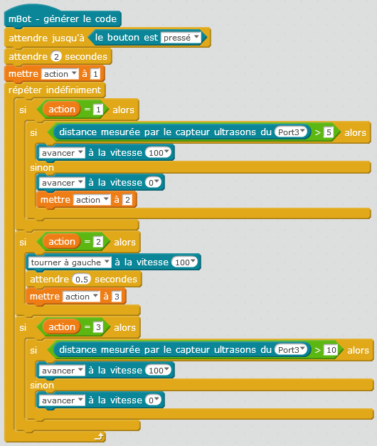

Initialisation de la variable
« action » à « 1 »

La variable = 1 alors...

A la suite de la première action, la variable passe à la valeur « 2 »

La variable = 2 alors...

A la suite de la deuxième action, la variable passe à la valeur « 3 »

